2. SAT- MATEMATIKA: S djetetom pročitajte tekst, uz pratnju sličica.
Kao što smo već rekli, ovo je naša učionica. U njoj se nalaze brojni predmeti.
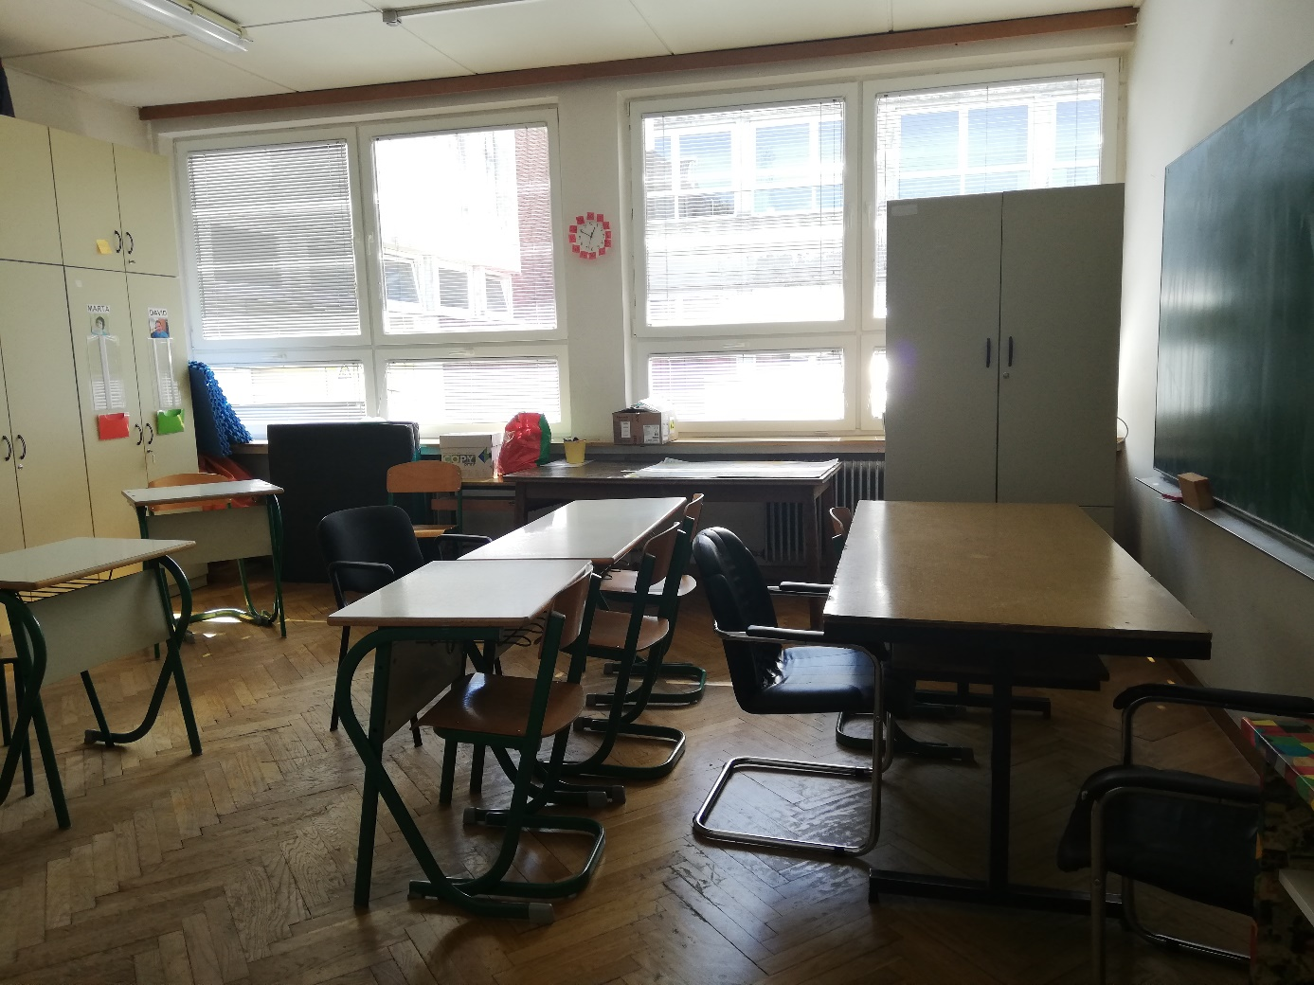

U razredu svaki učenik ima svoj stol i stolicu:
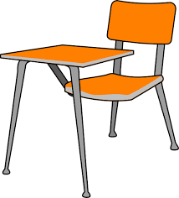
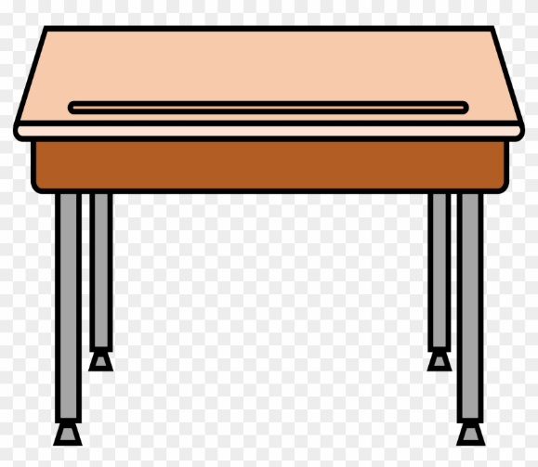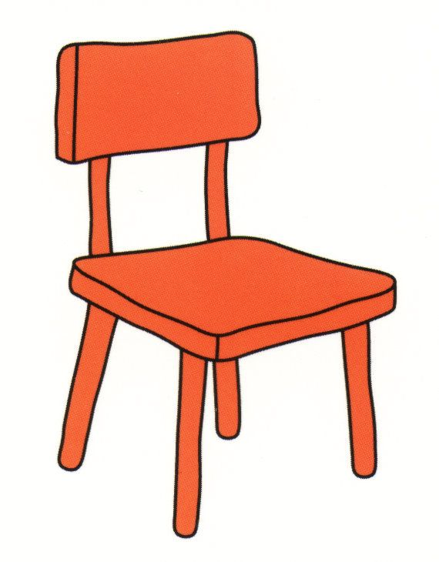
ŠKOLSKA KLUPA ŠKOLSKA STOLICA

Pišemo kredom po školskoj ploči.

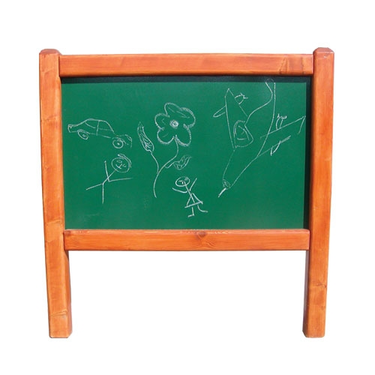
ŠKOLSKA PLOČA

U razredu se nalaze ormari u koje pospremamo stvari.

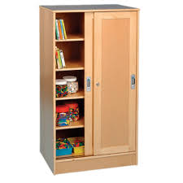
ORMAR

